Spolek KČT Náchod

pořádá výlet ve středu 12. června 2024

Na Junáckou vyhlídku

Odjezd: autobusem v 7.55 z Náchoda, přestup v Polici nad Metují na Slavný.

Trasa: pěšky směr Pánův kříž, Junácká vyhlídka, Bludiště (u Pánova kříže lze navíc odbočit na Božanovský Špičák – vyhlídka nebo vynechat Bludiště).

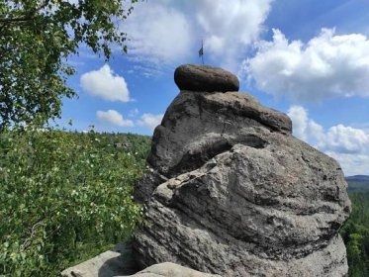

Zkrácená trasa (bez Bludiště) se tak stává nenáročnou – cca 8 km prakticky z kopce dolů, trasa Bludištěm cca 9,2 km a kdo si přidá Božanovský Špičák s krásným výhledem do Polska pak to bude mít cca 11 km.

Autobusy zpět do Náchoda z Machova s přestupem Na Mýtě na autobus nebo Police žel.st na vlak vyjíždí po půlhodinách.

Na Vaši účast se těší Karel Grulich.

